Introduzione

L’innovazione al servizio dell'orientamento scolastico e della formazione
Negli ultimi anni, l’evoluzione tecnologica ha trasformato radicalmente i paradigmi della comunicazione e della formazione. Tra le innovazioni più significative, la Realtà Virtuale (VR) si è imposta come uno strumento capace di abbattere i confini tra spazio fisico e digitale, rivoluzionando il modo in cui viviamo eventi e attività didattiche. In questo scenario si inserisce il progetto VR Open House, una soluzione web all'avanguardia concepita per traghettare il tradizionale orientamento scolastico e la Formazione Scuola-Lavoro (FSL) nel futuro.

La Visione del Progetto
L’obiettivo primario è la creazione di un ecosistema digitale intuitivo che consenta agli Istituti di ogni ordine e grado di superare i limiti della presenza fisica. La piattaforma non è un semplice sito vetrina, ma un vero e proprio hub immersivo. Registrandosi al portale, le scuole possono configurare spazi virtuali personalizzati dove proporre laboratori interattivi, tour degli edifici e incontri con il corpo docente.
Grazie alla compatibilità con i più moderni visori VR — come i modelli Meta Quest 3 o 3S — e alla tecnologia WebXR accessibile direttamente da browser, l'utente viene proiettato all'interno dell'istituto. Questa modalità permette di esplorare aule, palestre, laboratori e aree comuni con un senso di presenza e realismo che un semplice video bidimensionale non potrebbe mai restituire.

Inclusività e Accessibilità: Oltre le Barriere Geografiche
Uno dei punti di forza del sistema risiede nella sua capacità di favorire l’inclusione sociale e territoriale. Spesso, la scelta della scuola superiore o dell'università è limitata da impedimenti logistici o economici:
- Studenti fuori sede: Chi abita lontano o in zone periferiche può visitare l'istituto senza affrontare lunghi viaggi.
- Mobilità ridotta: La piattaforma garantisce un'esperienza paritaria anche a chi ha difficoltà motorie, rendendo ogni spazio della scuola virtualmente privo di barriere architettoniche.
- Flessibilità temporale: Sebbene l'evento possa avere momenti "live", la piattaforma rimane consultabile h24, permettendo alle famiglie di valutare l'offerta formativa con i propri tempi.
Per garantire che nessuno venga escluso dal "digital divide", si introduce la figura dell'Intermedio. Oltre alla fruizione domestica per chi possiede un visore personale, il progetto abilita la creazione di Hub Territoriali.

Innovazione e Visibilità per gli Istituti
Per gli istituti, aderire a VR Open House rappresenta un'opportunità strategica di marketing territoriale. In un panorama educativo sempre più competitivo, dimostrare padronanza delle tecnologie emergenti è un segnale di avanguardia pedagogica. Il progetto mira a valorizzare l'identità di ogni istituto, offrendo una vetrina internazionale che potenzia la visibilità e l'attrattiva verso i futuri iscritti, posizionando la scuola come leader nell'innovazione.
In conclusione, la piattaforma si propone come un ponte tra tradizione e progresso, dove la tecnologia VR non sostituisce il rapporto umano, ma lo potenzia, rendendo l'orientamento e la formazione un'esperienza democratica, certificata e senza confini.

Analisi dei Requisiti

Definizione dell’Idea Progettuale
L’idea nasce dalla volontà di trasformare l’orientamento scolastico da una semplice consultazione di brochure a un’esperienza viva e coinvolgente. Si vuole realizzare un’applicazione web-based che funga da ponte tra le scuole e le famiglie, abbattendo i limiti imposti dalla distanza fisica o dalle difficoltà di spostamento.
Lo scenario tipico è quello di un istituto che desidera aprire virtualmente le proprie porte, permettendo ai futuri studenti di "camminare" nei corridoi e interagire con i laboratori restando comodamente a casa.
La vera innovazione risiede nel modello di collaborazione territoriale: la piattaforma non vive solo online, ma si appoggia a una rete di Arene VR (punti fisici di gaming) e, soprattutto, a innovative Arene Mobili. Queste ultime sono unità itineranti attrezzate con visori di ultima generazione che possono recarsi direttamente presso le scuole che desiderano organizzare giornate di orientamento in uscita per i propri alunni. Il sistema prevede un modello di scambio di valore: le scuole ottengono una tecnologia all'avanguardia per i propri studenti, mentre le Arene VR ricevono visibilità diretta all'interno della piattaforma, intercettando un pubblico giovane e interessato alle nuove tecnologie.
L’obiettivo di VR Open House è triplice:
- Per gli Istituti: Fornire una "scrivania digitale" intuitiva. In pochi click, i referenti possono curare l'immagine della scuola e caricare contenuti multimediali (tour 360°, video dei laboratori). Il sistema facilita anche l'orientamento in uscita e i percorsi FSL immersivi, riducendo costi e rischi logistici.
- Per le Aziende VR e le Arene Territoriali: Offrire una vetrina esclusiva. Queste realtà partecipano attivamente alla formazione, mettendo a disposizione competenze e strutture (sedi fisiche o Arene Mobili) per ispirare le carriere di domani.
- Per gli Utenti (studenti e famiglie): Garantire un portale d'accesso universale, democratico e inclusivo. L'esperienza è fluida su ogni dispositivo (PC, smartphone, visore). Anche chi non possiede tecnologie avanzate può sperimentare attività di alta formazione tramite la rete di partner locali.

Il Ciclo della Continuità Didattica (Life-Long Orientation)
La piattaforma trasforma la formazione in un "Nastro di Moebius", dove ogni gradino educativo è un ponte verso quello successivo:
- Scuola Primaria: Presentazione degli spazi ludico-didattici e "passo avanti" verso la Media (musica, informatica, lingue).
- Scuola Media: Focus sulla didattica integrata e simulazione dei percorsi delle Superiori.
- Scuola Superiore: Laboratori specialistici e connessione diretta con Università e Mondo del Lavoro.
- Università / Alta Formazione: Ricerca, alta specializzazione e proiezione verso master e carriere professionali.
- Aziende e Istituzioni (Partner FSL): Simulazione delle mansioni reali per l'orientamento post-studio.

Glossario dei Termini

Istituto: È l'ente formativo (Scuola di ogni ordine e grado, Università, Accademia o ITS) che agisce come "regista" dell'esperienza. L'Istituto utilizza la piattaforma come vetrina interattiva per far conoscere la propria offerta, configura i propri spazi virtuali (aule, laboratori), carica i contenuti multimediali e gestisce il calendario degli eventi e delle attività FSL.
Utente Finale: Il visitatore (studente o genitore) che esplora gli spazi, raccoglie informazioni e partecipa alle sessioni immersive.
Attività/Evento: Include i Moduli Formativi; spazia dai webinar alle simulazioni avanzate (laboratori di chimica, fisica, robotica, aeronautica o interventi chirurgici virtuali).
WebXR / Immersione: La porta d'accesso tecnologica che permette di trasformare una pagina web in un ambiente 3D esplorabile con il visore.
Hub Immersivo: Piazza virtuale condivisa dove incontrare avatar di docenti e orientatori in tempo reale.
Arena VR (Hub Fisico): Centro tecnologico partner sul territorio che mette a disposizione hardware professionale per chi non possiede un visore proprio.
Arena Mobile (Service Itinerante): Unità tecnologica su ruote che porta l'innovazione direttamente presso le scuole per giornate di orientamento in uscita.
Percorso FSL: Ramo del progetto dedicato alla Formazione Scuola-Lavoro tramite tour virtuali tracciati per l'acquisizione di ore certificate.
Log di Tracciamento: Sistema del Database che registra l'attività dell'utente (tempo e interazioni) per convalidare la partecipazione ai fini del FSL.

Requisiti Funzionali
I requisiti funzionali definiscono le azioni concrete che ogni protagonista dell'ecosistema VR Open House può compiere all'interno della piattaforma:

- RF1 - Gestione Account e Accessi Multilivello: Il sistema deve offrire una registrazione profilata. Gli Istituti validano la propria identità istituzionale; gli Utenti creano un profilo per salvare interessi, promemoria e certificazioni FSL; le Aziende VR e le Arene dispongono di un accesso "Partner" per gestire la propria vetrina pubblicitaria e i servizi offerti (fissi o mobili).
- RF2 - Gestione Palinsesto e Contenuti Evoluti: Il manager scolastico dispone di un pannello di controllo intuitivo per inserire o modificare le attività. Il sistema supporta l'upload di video, foto 360° e modelli 3D complessi, permettendo di caricare vere e proprie esperienze interattive, come la simulazione di un laboratorio scientifico o di un intervento chirurgico in VR.
- RF3 - Booking & Logistic System (Sistema di Prenotazione): Oltre a gestire il "sovraffollamento" nelle stanze virtuali con conferme via email, il sistema permette alla scuola di prenotare l'intervento di un'Arena Mobile per un evento di orientamento in uscita, coordinando la logistica tra istituto e partner tecnologico.
- RF4 - Motore di Fruizione VR Adattivo (WebXR Engine): È il modulo che riconosce il visore dell'utente (o il browser). Deve garantire un'esperienza fluida sia per chi accede da casa, sia per le configurazioni ad alte prestazioni delle Arene VR, assicurando comandi reattivi (controller o hand-tracking) per eliminare ogni senso di chinetosi (nausea da movimento).
- RF5 - Tool di Interazione, Socialità e Mentorato: Il sistema integra una chat testuale e vocale, un'area Q&A e un "baule digitale" per il download di brochure. In questa sezione, le Aziende VR possono intervenire come mentor, offrendo consulenza agli studenti durante i webinar o le simulazioni professionali finalizzate all'alternanza.
- RF6 - Dashboard, Mappa e Storico Personale: Ogni utente ha un’area riservata per rivedere gli Open House visitati e i materiali salvati. Include una Mappa Interattiva che mostra le scuole disponibili e suggerisce l'Arena VR più vicina (fissa o mobile) per provare l'esperienza immersiva, attivando così il circuito pubblicitario per i partner.

Requisiti Non Funzionali
Questi requisiti definiscono le caratteristiche qualitative del sistema, ovvero il "come" VR Open House deve comportarsi per garantire un'esperienza professionale, sicura e piacevole:
- RNF1 - Responsive & Adaptive Design: L’interfaccia deve essere esteticamente curata e funzionale su ogni tipo di schermo. Che un genitore consulti l'offerta formativa dallo smartphone mentre è in viaggio, o che uno studente utilizzi un PC da gaming ad alte prestazioni, la navigazione deve risultare sempre fluida, intuitiva e priva di ostacoli visivi.
- RNF2 - Sicurezza, Privacy e Conformità GDPR: Trattandosi di una piattaforma che gestisce dati di Istituti e utenti spesso minorenni, la sicurezza è la priorità assoluta. Il sistema deve implementare protocolli di criptazione per le password (hashing), connessioni sicure HTTPS e una gestione dei dati personali rigorosamente conforme alle normative europee (GDPR), garantendo trasparenza nel rapporto con le Aziende VR partner.
- RNF3 - Continuità Operativa e Scalabilità Adattiva: A differenza dei tradizionali Open Day fisici, limitati a singole date, VR Open House è progettato per eliminare ogni vincolo temporale, garantendo la disponibilità dei tour e dei moduli FSL 24 ore su 24, 365 giorni l'anno. L'architettura deve quindi garantire una continuità operativa totale (High Availability), assicurando al contempo una scalabilità automatica delle risorse. Questo permette di gestire con la medesima fluidità sia la consultazione quotidiana e costante, sia i picchi di traffico fisiologici durante i periodi di massima scelta scolastica (gennaio/febbraio), senza mai compromettere la velocità di caricamento dei contenuti immersivi o l'accesso alle Arene VR.
- RNF4 - Standard WebXR e Interoperabilità Totale: Per garantire una fruizione "agnostica" (indipendente dal dispositivo), il sistema deve basarsi sulle specifiche WebXR Device API. Questo permette di accedere alle esperienze 3D direttamente dai browser moderni (Chrome, Safari, Edge) o dai browser nativi dei visori (Meta Quest, Pico), senza costringere l'utente o le Arene Mobili a installare software esterni.
- RNF5 - Localizzazione, Inclusività e Promozione Territoriale: Il sistema deve essere multilingua per aprirsi a studenti internazionali e programmi di scambio. Inoltre, deve integrare algoritmi di accessibilità per utenti con disabilità e sistemi di geo-localizzazione che premino le realtà del territorio, offrendo una visibilità mirata alle Aziende VR locali in base alla posizione dell'utente.

Modellazione dei Casi d’Uso
In questa fase definiamo le interazioni tra gli attori e la piattaforma VR Open House. Un caso d'uso (UC) non è solo una funzione, ma un percorso che porta un valore concreto all'attore coinvolto.

Attori del Sistema

Per riflettere l'ecosistema territoriale e la continuità didattica, gli attori principali sono:
- Istituto: L'ente formativo (Scuola, Università, Accademia o ITS) che agisce come "regista" dell'esperienza; configura i propri spazi virtuali, laboratori e calendari eventi.
- Utente Finale: Il visitatore (studente o genitore) che naviga nel sistema per esplorare gli spazi, raccogliere informazioni e partecipare alle sessioni immersive.
- Partner VR (Arena VR / Arena Mobile): L'attore territoriale che fornisce l'hardware professionale (fisso o itinerante) e il mentorato tecnico durante le simulazioni.
- Amministratore: Il gestore della piattaforma che valida le partnership, approva gli enti e monitora la sicurezza globale del sistema.
- Partner FSL (Aziende e Istituzioni /Orientamento): Attori che offrono il "mondo reale". Mettono a disposizione simulazioni di mansioni, tour aziendali immersivi e scenari di job shadowing virtuale. Il loro obiettivo è il recruiting e la promozione della cultura d'impresa.

Il diagramma dei casi d'uso è il modello che descrive i requisiti del sistema in termini di funzionalità (Casi d'Uso) e ambiente circostante (Attori). Mostra cosa deve fare la piattaforma.
Casi d'Uso

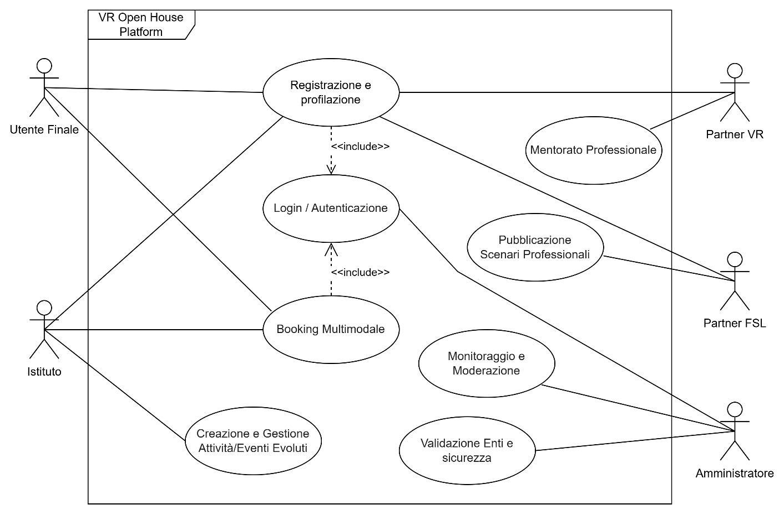

Elenco dei Casi d’Uso (UC)

Di seguito vengono descritte le specifiche dei casi d'uso con scenari principali e alternativi. Uno scenario è una sequenza di passi che descrivono l'interazione tra un sistema e un attore (che dovrebbe trarre vantaggio dall'interazione).
Caso d'Uso | Titolo | Descrizione Breve
UC1 | Registrazione e Profilazione | Creazione account differenziati per Utenti Finali, Istituti e Partner VR.
UC2 | Login / Autenticazione | Accesso sicuro alle aree riservate in base al ruolo (Admin, Istituto, Utente Finale).
UC3 | Creazione e Gestione Attività/Eventi Evoluti | Caricamento di Attività/Eventi, WebXR, modelli 3D e simulazioni avanzate.
UC4 | Discovery & Mappa Interattiva | Ricerca attività e visualizzazione di Partner VR tramite GPS.
UC5 | Booking Multimodale | Prenotazione di un evento o di una postazione fisica presso un'Arena VR.
UC6 | Richiesta Arena Mobile | Un Istituto richiede il servizio itinerante presso la propria sede per un evento collettivo.
UC7 | Esperienza WebXR / Immersione | Partecipazione immersiva tramite browser o visore all'attività selezionata.
UC8 | Mentorato Professionale | Il Partner VR guida gli utenti nell'Hub Immersivo durante la simulazione 3D.
UC9 | Gestione Storico e Materiali | Consultazione delle attività svolte e download di certificati FSL dal "Baule Digitale".
UC10 | Validazione Enti e sicurezza | L'Amministratore verifica e approva Istituti e Partner VR per garantire la qualità.
UC11 | Monitoraggio e Moderazione | L'Amministratore supervisiona i flussi di prenotazione e modera i contenuti caricati.
UC12 | Pubblicazione Scenari Professionali | Caricamento di simulazioni lavorative e percorsi per le competenze trasversali (FSL).

Descrizione dettagliata dei principali Casi d’Uso

Di seguito vengono analizzati nel dettaglio i Casi d'Uso principali, ovvero quelli che caratterizzano l'innovazione del sistema VR Open House e la gestione dell'ecosistema FSL. Le funzioni di servizio (come UC1: Registration e UC2: Login), pur essendo presenti nel sistema e nel diagramma UML, seguono flussi standard ampiamente consolidati e non vengono qui dettagliate per favorire l'analisi delle funzionalità core

UC3: Creazione e Gestione Attività
Attore: Istituto.
- Scenario principale:
  - L'Istituto accede alla dashboard "Laboratori Virtuali".
  - Carica i contenuti immersivi: foto 360°, video 4K o asset WebXR.
  - Imposta i metadati: orario, tipologia di orientamento e livello di immersività.
  - Specifica se l'attività è valida per il percorso FSL/FSL.
Postcondizione: L'Attività/Evento è salvata nel database in attesa di validazione.

UC5: Booking Multimodale (Utente Finale e Territorio)
Attore: Utente Finale.
- Precondizione: L'Utente Finale ha individuato un'attività validata.
- Scenario principale:
  - L'Utente Finale seleziona "Prenota".
  - Il sistema offre l'opzione: "Segui da casa" o "Segui in Arena VR".
  - Se sceglie l'Arena VR, il sistema mostra le sedi partner più vicine tramite coordinate GPS.
  - L'Utente Finale conferma la prenotazione; il sistema genera un QR Code per l'accesso.
- Postcondizione: Il posto è riservato fisicamente presso l'Arena VR e registrato nel sistema.

UC6: Richiesta Arena Mobile (Orientamento in Uscita)
Attore: Istituto.
- Precondizione: L'Istituto vuole organizzare una giornata di orientamento collettivo per i propri alunni.
- Scenario principale:
  - Il referente dell'Istituto accede alla sezione "Arena Mobile".
  - Seleziona un'attività (es. un tour di un'Università o una simulazione aziendale).
  - Il sistema suggerisce l'Arena Mobile disponibile per quella zona geografica.
  - L'Istituto invia la richiesta di intervento itinerante.
- Postcondizione: L'evento collettivo è pianificato e il Partner VR riceve i dettagli logistici.

UC8: Mentorato Professionale nell'Hub Immersivo
Attore: Partner VR.
- Scenario principale:
  - Durante la sessione WebXR, il Partner VR accede con privilegi di "Mentor".
  - All'interno dell'Hub Immersivo, guida gli avatar degli Utenti Finali attraverso la simulazione tecnica.
  - Fornisce spiegazioni in tempo reale tramite chat vocale spazializzata.
- Postcondizione: L'Utente Finale completa l'esperienza con il supporto di un esperto del settore.

UC10: Validazione Enti e Sicurezza
Attore: Amministratore.
- Scenario principale:
  - L'Amministratore riceve una notifica per ogni nuovo Istituto o Partner VR registrato.
  - Verifica i requisiti e l'identità dell'ente.
  - Imposta lo "Stato di Validazione" su "Approvato", rendendo visibili i contenuti sulla mappa pubblica.
- Postcondizione: L'ecosistema rimane sicuro e certificato per tutti gli Utenti Finali.

UC11: Monitoraggio, Moderazione e Sicurezza Attiva
Attore: Amministratore.
- Precondizione: Il sistema è operativo e sono presenti flussi di dati (prenotazioni, caricamenti, interazioni).
- Scenario principale:
- L'Amministratore accede alla Dashboard di Controllo Globale.
- Monitora in tempo reale i flussi di prenotazione per rilevare eventuali anomalie o sovraccarichi delle Arene VR (logistica).
- Esegue la moderazione dei contenuti: controlla che i materiali WebXR o le descrizioni caricate dagli Istituti rispettino le linee guida della piattaforma.
- Interviene in caso di segnalazioni: ha il potere di sospendere temporaneamente un'attività o un utente qualora vengano rilevati comportamenti non conformi.
- Analizza i Log di Sistema per garantire la protezione dei dati (GDPR) e l'integrità delle transazioni dei certificati FSL.
- Postcondizione: La piattaforma mantiene elevati standard di qualità e sicurezza, garantendo un ambiente protetto per gli Utenti Finali (studenti e minori).

UC12: Pubblicazione Scenari Professionali e Job Shadowing
Attore: Partner FSL.
- Scenario principale:
  - L'Azienda accede alla propria dashboard dedicata.
  - Carica un'esperienza WebXR che simula una mansione reale (es. manutenzione di un motore, gestione di un ufficio, procedura di sicurezza in cantiere).
  - Definisce i parametri di valutazione: quali competenze vengono testate nella simulazione.
  - Associa l'attività a un Partner VR se è necessario un supporto tecnico fisico in Arena.
- Postcondizione: Lo scenario professionale è disponibile per gli Utenti Finali (studenti) e può essere inserito dagli Istituti nei loro pacchetti di orientamento.

3. Progettazione della Base di Dati
Il database di VR Open House è il motore relazionale che permette l'incontro tra domanda (studenti e scuole) e offerta (istituti e partner). La struttura è progettata con un approccio "centrato sull'evento", garantendo scalabilità, sicurezza e una gestione fluida delle prenotazioni collettive.

3.1. Analisi e Progettazione dello Schema
Lo schema Entità-Relazione (E/R) presentato in immagine sotto riflette un'architettura ottimizzata per la tracciabilità e la scalabilità del sistema.
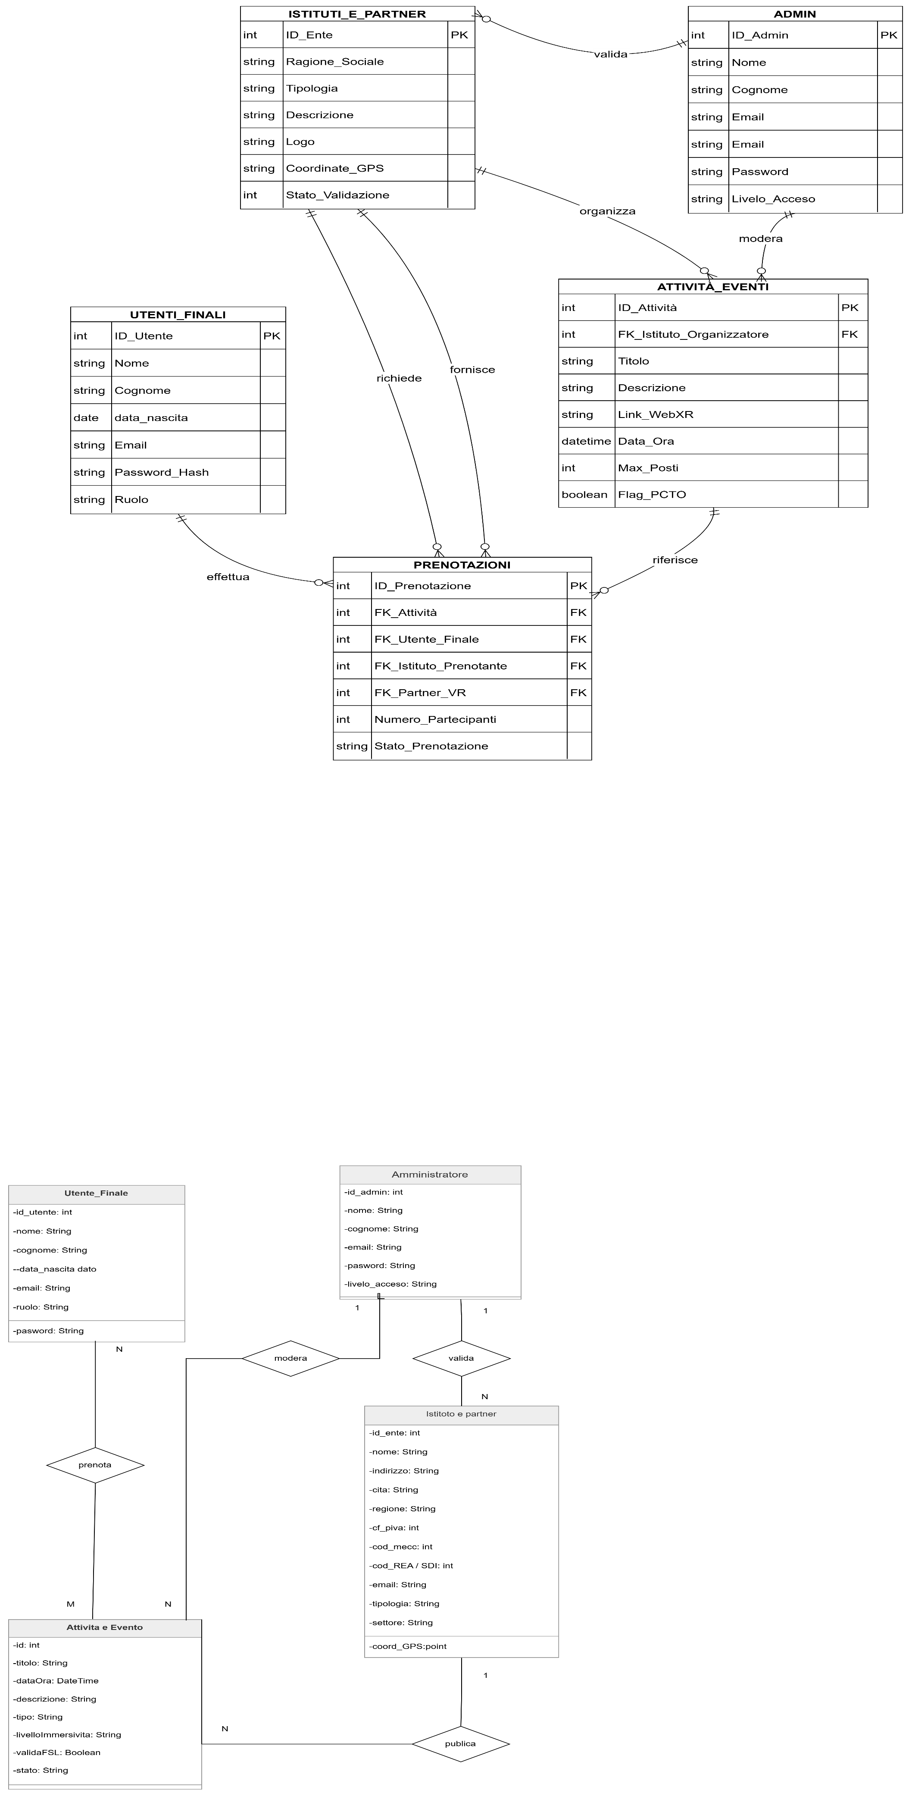
Il modello è definito "a stella": la tabella Prenotazioni funge da punto di intersezione dei cinque pilastri del sistema:
- L'Attore (Utente Finale): Lo studente/genitore che effettua l'esperienza.
- L'Oggetto (Attività/Evento): L'esperienza WebXR o il test immersivo.
- L'Ente Erogatore (Istituto o Partner FSL): Chi crea e offre il contenuto.
- L'Ente Prenotante (Istituto): La scuola che organizza la partecipazione per i propri alunni.
- L'Abilitatore (Partner VR): L'Arena che fornisce il supporto tecnico (Fisso o Mobile).

Descrizione delle Entità Principali
Amministratore: Questa entità rappresenta il personale di back-office responsabile della governance del sistema, l'Amministratore è stato isolato in una tabella dedicata per garantire la massima sicurezza nei processi di Validazione dei partner e di Moderazione delle attività caricate.
Istituto e Partner: Seguendo un principio di generalizzazione, sono stati unificati in un'unica entità tutti i soggetti esterni (Scuole, Università, Partner VR e Aziende FSL). La distinzione dei ruoli avviene tramite le chiave (cod_mecc, cod_REA / SDI) e l'identificativo fiscale (cf_piva) garantendo così che ogni attività sia riconducibile a un ente giuridico certo.
Attività / Eventi: Rappresenta il nucleo operativo dell'orientamento. In questa fase di progettazione, si è scelto di includere l'Hub Immersivo direttamente come modalità specifica dell'Attività. Attraverso attributi come le Coordinate_GPS (memorizzate come tipo spaziale POINT) e parametri di configurazione VR, l'attività diventa un contenitore capace di erogare formazione sia in presenza che in ambienti WebXR.
Utente Finale: Rappresenta lo studente e/o genitore che partecipa ai percorsi di orientamento.
Relazioni Strategiche e Logica FSL
- Prenota: Lega l'Utente Finale all'Attività. Questa relazione non è solo una registrazione, ma funge da "chiave di attivazione" per l'accesso all'Hub Immersivo.
- Modera/Valida: Queste relazioni tra l'Amministratore e il resto del sistema assicurano che ogni ora di formazione erogata sia approvata preventivamente, eliminando il rischio di certificazioni non conformi.
- Publica: Definisce il legame di responsabilità tra il Partner e l'Attività, garantendo che i dati del soggetto ospitante siano sempre associati al percorso formativo dello studente.
In questo schema sono state volutamente omesse tabelle separate per le diverse tipologie di partner per ridurre la ridondanza dei dati (riduzione dei JOIN nel database) e semplificare la logica di autenticazione. L'integrazione dell'Hub all'interno dell'entità Attività permette inoltre una gestione unificata dei log di presenza, trasformando l'interazione virtuale in dato amministrativo certificabile per il monte ore FSL in modo automatico e infalsificabile.
Scenario | Ente Organizzatore (Erogatore) | Ente Prenotante (Richiedente) | Partner VR (Supporto Tecnico)
Orientamento Standard | Università / Accademia | Null (Utente singolo da casa) | Cloud (WebXR diretto)
Open Day Territoriale | Università | Scuola Superiore (Classe) | Arena Fisica (Sede del Partner VR)
Orientamento in Uscita | Istituto Superiore | Scuola Media | Arena Mobile (Presso la Scuola Media)
Percorso FSL Virtuale | Partner FSL (Azienda) | Istituto Superiore | Arena Mobile o Visori in sede
Test di Ammissione (sviluppo futuro) | Università / Ente Certificatore | Null (Candidato singolo) | Arena Fisica

3.2. Schema Logico delle Entità

Per massimizzare l'estensibilità del sistema, abbiamo adottato una struttura polimorfica per i soggetti giuridici, raggruppandoli in un'unica entità di riferimento.

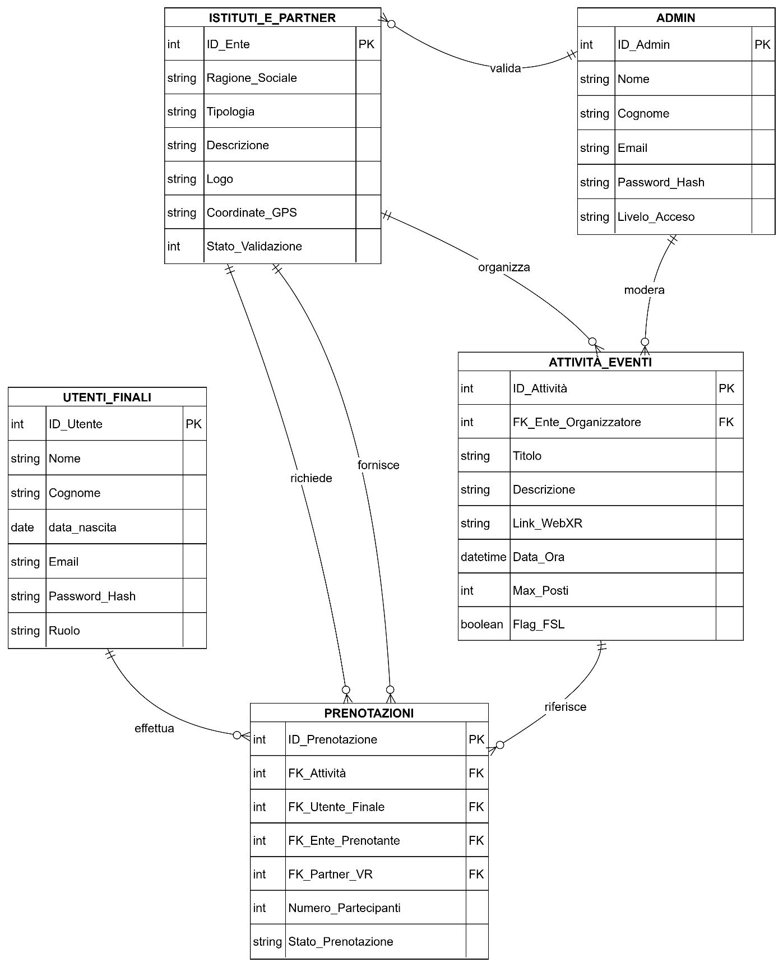

Tabella ADMIN: Tabella separata dedicata al personale di gestione. Gli account in questa tabella hanno privilegi elevati per il controllo di tutto l'ecosistema digitale e la validazione dei partner territoriali.
- Campi:
  - ID_Admin: Identificativo univoco dell'amministratore (PK).
  - Nome, Cognome: Dati anagrafici completi dell’amministratore.
  - Email: Indirizzo email dedicato alle operazioni di sistema.
  - Password_Hash: Chiave di accesso ad alta sicurezza.
  - Livello_Acesso: Definisce i permessi (es. SuperAdmin, Validatore, Moderatore).
Questa tabella è isolata dagli utenti comuni per garantire che le operazioni di validazione degli Istituti e Partner avvengano in un ambiente protetto e tracciabile.

Tabella UTENTI_FINALI : Anagrafica dedicata esclusivamente ai fruitori del sistema (Studenti, Genitori, Tutori). Contiene i dati necessari per l'accesso e la partecipazione alle attività di orientamento.
- Campi:
  - ID_Utente: Identificativo univoco del fruitore (PK).
  - Nome,_Cognome e data_nascita: Dati anagrafici completi dell'utente.
  - Email: Indirizzo per il login e la ricezione info e dei certificati.
  - Password_Hash: Chiave di accesso sicura.
  - Ruolo: Specifica se l'utente è studente, genitore o tutore.
  - FK_Prenotazione: Collegamento alle attività prenotate dall'utente.
Tabella ISTITUTI_E_PARTNER: Tabella unificata per tutti i soggetti giuridici e le realtà territoriali.
- Campi:
  - ID_Ente: Identificativo univoco.
  - Ragione_Sociale, Tipologia: (Scuola, Università, Accademia, Arena VR, Azienda, Ente Pubblico).
  - CF_PIVA: L'identificativo principale per la legge.
  - Cod_Mecc: Opzionale: si compila solo se il soggetto è 'SCUOLA'.
  - Cod_REA / SDI: Opzionale: si compila solo se il soggetto è 'AZIENDA'
  - Indirizzo, Cita, Regione e Coordinate_GPS: Dati anagrafici completi.
  - Stato_Validazione (0=In attesa, 1=Approvato, 2=Bloccato).
Un Istituto un o un Partner VR non appariranno sulla mappa finché l'Admin non ne avrà validato lo stato.

Tabella ATTIVITÀ_EVENTI: Il catalogo delle esperienze immersive e dei moduli formativi.
- Campi:
  - ID_Attività: Identificativo univoco dell'esperienza (PK).
  - FK_Ente_Organizzatore: Relazione con l'ID dell'Ente che propone l'evento.
  - Titolo: Denominazione dell'evento o del modulo formativo.
  - Descrizione: Testo esplicativo dei contenuti e degli obiettivi didattici.
  - Link_WebXR: URL di accesso diretto all'Hub Immersivo (A-Frame/WebXR).
  - Data_Ora: Cronoprogramma dell'evento per la gestione delle presenze.
  - Max_Posti: Limite massimo di partecipanti per garantire la stabilità della sessione VR.
  - Flag_FSL: Valore booleano per indicare se l'attività è valida per la certificazione ore.
Tabella PRENOTAZIONI: Il centro nevralgico che lega tutti gli attori del sistema.
- Campi:
  - ID_Prenotazione: Identificativo univoco (PK).
  - FK_Utente_Finale: Riferimento all'utente che si è iscritto.
  - FK_Attività: Riferimento all'evento specifico.
  - FK_Ente_Prenotante: L'ente che richiede il servizio collettivo.
  - ,FK_Partner_VR (L'Arena che fornisce l'hardware),
  - Numero_Partecipanti,
  - Stato_Prenotazione: Valore (Prenotato, Presente, Completato).

3.3. Logica di Funzionamento e Regole di Business
Il sistema distingue i permessi in base alla natura dell'ente, risolvendo i conflitti logici tramite il campo FK_Ente_Prenotante:
- Istituti (Scuole, Accademie, Università): Hanno un ruolo Ibrido. Agiscono come Enti Organizzatori (creano tour e laboratori) e come Enti Prenotanti (organizzano l'orientamento in uscita per i propri studenti presso enti successivi).
- Partner FSL (Aziende e Professioni): Agiscono esclusivamente come Enti Organizzatori. Offrono contenuti per l'alternanza e l'orientamento, ma non hanno classi proprie per effettuare prenotazioni in uscita.
- Partner VR (Arene VR / Mobili): Sono gli abilitatori tecnologici. Il sistema interroga le loro coordinate GPS per suggerire all'utente il punto di accesso fisico più vicino.

3.4. Il Circuito Pubblicitario e Logistico
Il database abilita il modello di business etico e la validità istituzionale del progetto:
- Pubblicità Mirata e Geolocalizzata: Quando un Utente Finale cerca un'attività, il sistema interroga la posizione geografica e mostra i loghi dei Partner VR locali. Questo garantisce visibilità alle Arene in cambio della fornitura dell'hardware.
- Logistica Mobile: La relazione tra l'Istituto richiedente e il Partner VR permette di generare automaticamente i calendari per le Arene Mobili, ottimizzando i percorsi itineranti per gli eventi collettivi.
- Tracciamento FSL Certificato: Grazie alla presenza dei Partner FSL, il sistema registra i log di permanenza nell'esperienza WebXR. Al termine, l'Istituto può scaricare certificati validi per i crediti formativi, firmati digitalmente dal sistema e validati dall'azienda ospitante.

4. Progettazione dell'Interfaccia e User Experience (UI/UX)
L'obiettivo di VR Open House è offrire un'esperienza d'uso che sia allo stesso tempo professionale (per gli enti) ed emozionante (per gli studenti). L'interfaccia è progettata per guidare l'utente dal mondo 2D (il sito web) al mondo 3D (l'immersione).

4.1. Architettura dell'Informazione (Sitemap)
La piattaforma è divisa in tre aree principali, accessibili in base al profilo creato nel database:
- Area Pubblica (Landing Page):
  - Mappa Interattiva: Il cuore della ricerca. Mostra gli Istituti attivi e le Arene VR nelle vicinanze.
  - Vetrina Attività: Un catalogo a schede (card) che filtra gli eventi per tipologia (es. Laboratorio, Tour, Webinar).
- Dashboard Istituto:
  - Console di Caricamento: Pannello per caricare i file WebXR e i contenuti 360°.
  - Gestore Prenotazioni: Vista del calendario per monitorare le iscrizioni e le richieste di Arena Mobile.
- Area Utente Finale:
  - Il Mio Baule Digitale: Storico dei tour effettuati, brochure scaricate e ore di FSL accumulate.

4.2. Il Flusso di Accesso all'Immersione (User Journey)
Il passaggio dalla navigazione classica alla Realtà Virtuale deve essere immediato e senza frizioni:
- Ricerca: L'Utente Finale individua un'Attività/Evento sulla mappa.
- Scelta della Modalità: Il sistema chiede se partecipare "Da Casa" (WebXR standard) o "In Arena" (Hardware professionale).
- Ingresso nell'Hub Immersivo: Cliccando sul tasto "Entra in VR", il browser attiva le API WebXR. Se l'utente indossa un visore (es. Meta Quest), l'ambiente si trasforma istantaneamente in una scena 3D a 360°.
- Interazione: All'interno, l'utente può camminare, muovere la testa e interagire con gli oggetti o con il Partner VR (Mentor).

4.3. Design System e Accessibilità
Per rispettare i requisiti non funzionali (RNF1 e RNF5), l'interfaccia segue questi principi:
- Interfaccia Adattiva: Layout "mobile-first" per garantire che i genitori possano prenotare dallo smartphone con facilità.
- Comfort Visivo: Nelle scene 3D, vengono utilizzati menu "floating" (fluttuanti) che seguono lo sguardo dell'utente, evitando movimenti bruschi della telecamera che potrebbero causare chinetosi.
- Inclusività: Supporto per comandi vocali e contrasti cromatici elevati per utenti con disabilità visive.

5. Sviluppo Tecnologico: Il Motore WebXR
La scelta della tecnologia WebXR è l'elemento che abilita l'inclusività del progetto. WebXR è uno standard web moderno che permette ai browser di comunicare direttamente con l'hardware della Realtà Virtuale e Aumentata, eliminando la necessità di installare software esterni o plugin complicati.

5.1. Come funziona l'immersione nel Browser
A differenza delle applicazioni VR tradizionali (che vanno scaricate dagli store), il sistema VR Open House viene eseguito interamente nel cloud. Il processo segue tre fasi tecniche:
- Handshake Hardware (Rilevamento): Quando l'Utente Finale clicca su "Entra in VR", il browser interroga il dispositivo. Se rileva un visore (come Meta Quest 3 o Pico), attiva la modalità stereoscopica (due immagini separate per gli occhi); se rileva un PC o uno smartphone, attiva la modalità "Magic Window" (navigazione tramite mouse o giroscopio).
- Rendering Real-Time: Utilizzando librerie grafiche come Three.js o A-Frame, il sistema renderizza l'Hub Immersivo in tempo reale. I dati 3D (modelli di laboratori, aule, organi per chirurgia) vengono inviati tramite pacchetti leggeri, garantendo che l'esperienza inizi in pochi secondi.
- Sincronizzazione Spaziale: Grazie alle API WebXR, i movimenti della testa e dei controller dell'utente vengono tradotti istantaneamente all'interno del mondo virtuale. Questo garantisce una latenza bassissima, fondamentale per il comfort visivo e per evitare la chinetosi.

5.2. Vantaggi Strategici per gli Istituti e i Partner VR
L'adozione di questo standard offre vantaggi competitivi unici:
- Cross-Platform Totale: Lo stesso tour può essere visto da un visore professionale in un'Arena VR, da un tablet a scuola, o da uno smartphone a casa.
- Aggiornamento Istantaneo: Se un Istituto decide di modificare un laboratorio o aggiungere un video 360°, la modifica è visibile a tutti gli utenti nel momento stesso in cui viene salvata, senza dover "aggiornare l'app".
- Integrazione Web: Essendo una pagina web, è possibile integrare facilmente link a brochure PDF, form di iscrizione ministeriali o chat live con i mentor dell'Arena Mobile.

5.3. Tecnologie Utilizzate
In questa sezione sono descritte in dettaglio le tecnologie utilizzate per la realizzazione dell'applicazione. Lo studio di esse ha occupato una parte rilevante del mio lavoro, trattandosi di strumenti di nuova generazione che permettono la convergenza tra il web tradizionale e la Realtà Virtuale.

HTML5
HTML (Hypertext Markup Language) è il linguaggio di marcatura per creare pagine web. Non è un linguaggio di programmazione, ma un sistema di contrassegno i cui TAG vengono interpretati dai browser per definire la struttura del documento.
- I documenti HTML sono composti da elementi annidati definiti da tag di apertura e chiusura (es. <tag>contenuto</tag>). L'evoluzione alla versione HTML5 ha introdotto l'elemento <canvas>, fondamentale per la grafica 2D e 3D accelerata via hardware.
- Nel Progetto: Nel nostro sistema, l'HTML5 funge da scheletro per la Landing Page e per la Dashboard dell'Istituto. In particolare, fornisce il contenitore all'interno del quale viene iniettata l'esperienza WebXR, permettendo all'Utente Finale di passare dalla lettura di una brochure alla visione immersiva del laboratorio con un semplice click.

JAVASCRIPT (ES6+)
Javascript è un linguaggio di scripting orientato agli oggetti che aggiunge interattività dinamica alle pagine web. Essendo un linguaggio interpretato dal browser (client-side), non necessita di compilazione ed è fondamentale per manipolare il DOM (Document Object Model).
- Javascript permette di gestire eventi in tempo reale, come il click del mouse o l'input da sensori. Con l'avvento dello standard ES6, il linguaggio ha acquisito maggiore potenza nella gestione di processi asincroni e moduli.
- Nel Progetto: È il vero "motore" del sistema. Gestisce la logica di navigazione nella Mappa Interattiva, calcola la distanza tra l'utente e l'Arena VR più vicina e, soprattutto, pilota le WebXR API. Grazie a Javascript, il sistema rileva i movimenti del visore dell'utente e aggiorna la visuale all'interno dell'Hub Immersivo 90 volte al secondo per garantire fluidità e comfort.

CSS3
I CSS (Cascading Style Sheets) sono un insieme di regole che definiscono l'aspetto estetico delle pagine, separando il contenuto informativo dalla sua formattazione.
- Teoria: Seguono una logica "a cascata", dove le regole definite per gli elementi superiori possono essere ereditate da quelli inferiori. Consentono una gestione centralizzata del design.
- Nel Progetto: Garantiscono che la piattaforma sia Responsive. Grazie ai CSS, l'interfaccia si adatta perfettamente sia allo schermo di uno smartphone usato da un genitore in mobilità, sia alla visualizzazione ad alta risoluzione dei visori utilizzati dai Partner VR. Gestiscono inoltre gli effetti di trasparenza e posizionamento dei menu fluttuanti all'interno dell'esperienza 3D.

PHP 8.x
PHP (Hypertext Preprocessor) è un linguaggio di scripting interpretato server-side, concepito per la generazione dinamica di pagine web e l'interazione con basi di dati.
- Teoria: Quando il client richiede una pagina .php, il server (Apache) elabora il codice sul momento e restituisce al browser un documento HTML "finito". Il client non vede mai il codice sorgente PHP, garantendo sicurezza nella gestione delle logiche di business.
- Nel Progetto: Gestisce tutta la parte relazionale. Quando un Istituto carica una nuova Attività/Evento, il PHP processa i dati e li scrive nel database. Gestisce inoltre il sistema di Booking Multimodale: verifica la disponibilità di posti nell'Arena VR selezionata e invia la conferma via email all'Utente Finale.

A-FRAME & WEBXR
A-Frame è un framework web open-source per la creazione di esperienze di Realtà Virtuale, basato sulla libreria Three.js.
- Utilizza un'architettura Entity-Component-System (ECS), un paradigma comune nello sviluppo di videogame dove ogni oggetto è un'entità a cui si aggiungono componenti per definirne l'aspetto e il comportamento.
- Nel Progetto: È la tecnologia che realizza l'Hub Immersivo. Permette agli Istituti di "pubblicare" laboratori 3D e tour 360° come se fossero semplici pagine web. Supporta nativamente il Mentorato Professionale, consentendo al Partner VR di interagire nello spazio virtuale insieme allo studente.

XAMPP & APACHE
XAMPP è una piattaforma software che integra il web server Apache, il database MySQL e i motori PHP/Perl.
- Apache: Un web server è un programma che "ascolta" le richieste HTTP. Utilizza un'architettura modulare (Core, Translation, Logging) per processare le richieste dei client. Il Core smista la richiesta ai vari moduli creando una "pipeline" di elaborazione.
- Nel Progetto: È stato utilizzato come ambiente di staging locale per simulare il comportamento del server reale. Apache si occupa di gestire le connessioni simultanee di più Utenti Finali durante i test dei picchi di traffico previsti nei periodi di orientamento.

MYSQL
MySQL è un RDBMS (Relational DataBase Management System) che utilizza il linguaggio standard SQL per l'interrogazione dei dati.
- Organizza le informazioni in tabelle logicamente correlate. Utilizza chiavi primarie (ID) e chiavi esterne (FK) per mantenere l'integrità dei dati.
- Nel Progetto: È il cuore della persistenza dei dati. Contiene la tabella ISTITUTI_E_PARTNER (con lo stato di validazione gestito dall'Admin), la tabella ATTIVITÀ_EVENTI e la tabella PRENOTAZIONI. Quest'ultima agisce come tabella di giunzione per collegare l'Utente Finale all'Istituto organizzatore e al Partner VR che fornisce l'assistenza tecnica.

Software Utilizzati
- VS Code: Ambienti di sviluppo (IDE) utilizzati per la stesura del codice sorgente.
- ProjectLibre: Software di gestione progetto per la creazione del Diagramma di Gantt e la gestione delle risorse.
- Draw.io: Utilizzati per la modellazione dei Casi d'Uso e del diagramma ER, garantendo la coerenza tra logica e database.
- phpMyAdmin: Interfaccia web per la gestione visuale del database MySQL.
- Meta Quest Browser: Browser nativo utilizzato per la validazione finale dell'immersività e dei comandi WebXR (hand-tracking).

5.4. Sicurezza, Autenticazione e Protezione dei Dati
La sicurezza di VR Open House è progettata seguendo il principio della "Security by Design". Dato che la piattaforma gestisce l'interazione tra Istituti, Aziende e Utenti Finali (spesso minorenni), sono stati implementati diversi livelli di protezione:

5.4.1. Sicurezza di Rete e Crittografia
- Protocollo HTTPS (TLS 1.3): Ogni comunicazione tra il browser dell'utente e il server Apache è protetta dal protocollo crittografico SSL/TLS. Questo garantisce che i dati (come le credenziali di accesso) non possano essere intercettati da malintenzionati durante il transito (attacchi Man-in-the-Middle).
- Hashing delle Password: Le password non vengono mai salvate in chiaro nel database MySQL. Viene utilizzato l'algoritmo BCRYPT, una funzione di hashing forte che include un "salt" univoco per ogni utente, rendendo il database resistente agli attacchi di tipo Brute Force o Rainbow Tables.

5.4.2. Autenticazione e Gestione Sessioni (JWT vs Cookies)
Per gestire l'accesso multilivello descritto nel requisito RF1, il sistema utilizza un approccio combinato:
- JSON Web Tokens (JWT): Per le chiamate alle API WebXR e le interazioni in tempo reale, il sistema genera un JWT firmato digitalmente. Questo token "viaggia" nell'header delle richieste, permettendo al server di verificare l'identità dell'utente senza dover interrogare continuamente il database, migliorando le performance durante i picchi di traffico.
- Cookies HttpOnly e Secure: Per mantenere la sessione attiva nel browser, vengono utilizzati cookie protetti dai flag HttpOnly (che impedisce il furto del token via Javascript/XSS) e Secure (che ne permette l'invio solo su connessioni cifrate).

5.4.3. Autorizzazione e Controllo Accessi (RBAC)
Il sistema implementa un modello RBAC (Role-Based Access Control). Al momento del login, il backend verifica il ruolo salvato nella tabella UTENTI_FINALI:
- Utente Finale: Può solo visualizzare e prenotare.
- Istituto: Può accedere solo alla propria dashboard e modificare esclusivamente i propri contenuti (FK_Istituto_Organizzatore).
- Amministratore: Ha i permessi di scrittura globali per la validazione degli enti (Stato_Validazione).

5.4.4. Protezione del Motore WebXR (Sandbox)
Come accennato, il motore WebXR opera nella Sandbox del browser. Questo isolamento garantisce che:
- Privacy Sensoriale: Il sito riceve solo i dati di orientamento e posizione necessari alla navigazione 3D, ma non può accedere alle telecamere del visore (usate solo localmente dal dispositivo per il tracciamento) o ai file personali dell'utente.
- Prevenzione XSS e CSRF: Il codice PHP e Javascript include filtri di sanificazione degli input per prevenire attacchi di tipo Cross-Site Scripting e Cross-Site Request Forgery, proteggendo l'integrità del "Baule Digitale" dell'utente.

6. Conclusioni e Sviluppi Futuri

6.1. Conclusioni
Il progetto VR Open House nasce dalla necessità di superare i limiti dei tradizionali modelli di orientamento scolastico e professionale, spesso vincolati a logiche geografiche e temporali ristrette. Attraverso l'integrazione della tecnologia WebXR e di un'architettura database solida e sicura, siamo riusciti a creare un ponte digitale tra il mondo della formazione e quello del lavoro.
Il successo del sistema risiede nella sua capacità di democratizzare l'accesso alle esperienze immersive: non è più necessario possedere hardware costosi o installare software complessi per esplorare un laboratorio universitario o una linea di produzione aziendale. La continuità garantita dal modello "Always-On" trasforma l'orientamento da evento sporadico a percorso costante, permettendo agli Istituti di valorizzare il proprio patrimonio formativo e agli Utenti Finali di compiere scelte consapevoli, supportati dalla guida esperta dei Partner VR.
In sintesi, VR Open House non è solo una piattaforma di realtà virtuale, ma un abilitatore di opportunità che mette al centro lo studente e il territorio, riducendo le distanze e promuovendo un apprendimento esperienziale di nuova generazione.

6.2. Sviluppi Futuri
Il sistema è stato progettato con un'architettura modulare che ne permette l'espansione verso nuove frontiere tecnologiche. I principali ambiti di evoluzione previsti sono:

6.2.1. Intelligenza Artificiale e Mentorato Adattivo
L'integrazione di AI Tutor (basati su Large Language Models) all'interno dell'Hub Immersivo permetterebbe di offrire assistenza 24/7. Mentre il Partner VR fornisce mentorato umano durante gli eventi, un assistente virtuale potrebbe guidare lo studente durante i tour notturni, rispondendo a domande specifiche sui piani di studio o sul funzionamento dei macchinari simulati.

6.2.2. Gamification e Riconoscimento Blockchain
Per aumentare il coinvolgimento degli Utenti Finali, il sistema potrebbe introdurre elementi di gamification (sfide tecniche, quiz interattivi nei laboratori). Il completamento di tali attività potrebbe essere certificato tramite Open Badge o registrato su Blockchain, garantendo l'immutabilità delle certificazioni FSL e creando un "Curriculum Digitale Immersivo" per lo studente.

6.2.3. Integrazione con la Realtà Aumentata (AR)
Sfruttando le capacità pass-through dei nuovi visori (come Meta Quest 3), il progetto potrebbe espandersi verso la Mixed Reality. Le Arene Mobili, durante gli interventi nelle scuole medie, potrebbero sovrapporre elementi digitali agli spazi fisici della scuola, creando laboratori "ibridi" dove gli studenti interagiscono contemporaneamente con oggetti reali e ologrammi informativi.

6.2.4. Analisi dei Big Data per le Politiche del Territorio
La dashboard dell'Amministratore potrebbe essere potenziata con strumenti di Data Analytics avanzati. Analizzando i flussi di ricerca e le preferenze degli utenti sulla Mappa Interattiva, gli enti locali potrebbero ottenere dati preziosi sulle tendenze occupazionali richieste e sui gap formativi del territorio, ottimizzando l'offerta scolastica futura.
Questa è un'aggiunta di grande valore strategico. Trasforma la piattaforma da semplice strumento di orientamento a vero e proprio strumento di certificazione e selezione. L'idea di un test immersivo permette di valutare non solo le conoscenze teoriche, ma anche le competenze pratiche e attitudinali in un ambiente controllato.
Ecco come integrare questa idea nella sezione degli Sviluppi Futuri, con un linguaggio tecnico e accademico:

6.2.5. Moduli di Valutazione Immersiva e Certificazione per l’Accesso (Immersive Entrance Test)
Un’evoluzione dirompente del progetto riguarda l’introduzione di sessioni d’esame in ambiente VR, valide per l'ammissione a corsi di laurea o istituti di alta formazione. A differenza dei test tradizionali su carta o PC, il test immersivo permette di verificare le competenze in modo multidimensionale:
- Test di Lingua e Comunicazione: Lo studente viene inserito in uno scenario sociale virtuale (es. un aeroporto o un ufficio internazionale) dove deve interagire con avatar guidati dall'AI. Il sistema valuta non solo la grammatica, ma anche la fluidità, la pronuncia e la capacità di reazione in contesti reali.
- Valutazione delle Competenze STEM: Per le facoltà scientifiche, il test può richiedere la risoluzione di problemi matematici o fisici complessi manipolando oggetti 3D (es. calibrare un macchinario o bilanciare una reazione chimica virtuale). Questo riduce il divario tra teoria e pratica.
- Validazione e Crediti Formativi: Grazie alla sicurezza garantita dai protocolli descritti (autenticazione biometrica tramite visore e tracciamento dei log), il superamento del test genera un certificato digitale crittografato. Questo documento può essere utilizzato dall'Istituto ricevente come titolo preferenziale o come sostituto del test d'ingresso tradizionale.
- Vantaggio Inclusivo: Questa modalità permette a studenti distanti migliaia di chilometri di sostenere esami di ammissione con lo stesso rigore di una prova in presenza, abbattendo i costi di trasferta e garantendo la massima equità nel processo di selezione.

6.2.6. Architettura Agnostica e Compatibilità Universale
Uno sviluppo futuro fondamentale riguarda il mantenimento dell'indipendenza dall'hardware. Nonostante la rapida evoluzione dei dispositivi VR, la progettazione basata sullo standard WebXR garantisce una compatibilità cross-platform totale:
- Indipendenza dal Produttore: Il sistema è progettato per funzionare nativamente su visori standalone (Meta Quest, Pico), visori high-end (Apple Vision Pro) e sistemi PC-VR, senza necessità di riscrivere il codice sorgente per ogni marca.
- Adattabilità degli Input: Implementazione di un sistema di interazione universale che riconosca automaticamente se l'utente sta utilizzando controller fisici o tracciamento ottico delle mani (Hand-Tracking).
- Miglioramento Progressivo (Progressive Enhancement): La piattaforma continuerà a garantire l'accesso anche a utenti sprovvisti di visore, trasformando l'ambiente 3D in un tour interattivo "flat" navigabile da smartphone o PC, assicurando che nessun potenziale studente venga escluso per mancanza di hardware specifico.

Bibliografia e Sitografia
- A-Frame Documentation (2024). A-Frame: A web framework for building virtual reality experiences. Disponibile su: https://aframe.io/docs/
- Anichini, G. (2012). Il sapere digitale. Apprendimento e nuove tecnologie. Milano: Guerini Scientifica.
- Apache Software Foundation (2024). Documentazione ufficiale del server HTTP Apache. Disponibile su: https://httpd.apache.org/docs/
- Bailenson, J. (2018). Experience on Demand: What Virtual Reality Is, How It Works, and What It Can Do. W. W. Norton & Company.
- Calvani, A. (2014). Tecnologie dell'educazione. Teorie e modelli. Roma: Carocci Editore.
- D.L. 9 settembre 2025, n. 127. Misure urgenti per il rafforzamento del raccordo tra sistema educativo e mondo del lavoro e per la stabilizzazione della Formazione Scuola-Lavoro (FSL). Gazzetta Ufficiale della Repubblica Italiana n. 210 del 10 settembre 2025.
- Elmasri, R., & Navathe, S. B. (2017). Sistemi di basi di dati. Fondamenti. Pearson Italia.
- Fowler, M. (2002). Patterns of Enterprise Application Architecture. Addison-Wesley Professional.
- Garante per la protezione dei dati personali (2016). Regolamento Generale sulla Protezione dei Dati (GDPR) - Testo del Regolamento (UE) 2016/679. Disponibile su: https://www.garanteprivacy.it/
- HTML.it. Guida PHP di base e avanzata. Disponibile su: https://www.html.it/guide/guida-php-di-base/
- INDIRE (Istituto Nazionale di Documentazione, Innovazione e Ricerca Educativa) (2024). Avanguardie educative: l'uso della realtà virtuale nella didattica. Disponibile su: https://www.indire.it/
- Kolb, D. A. (1984). Experiential Learning: Experience as the Source of Learning and Development. Prentice-Hall.
- Liguori, A. (2015). Guida a MySQL. Milano: Apogeo Editore.
- MIUR (Ministero dell'Istruzione e del Merito) (2022). Linee guida per l'orientamento. Adottate con Decreto Ministeriale n. 328 del 22 dicembre 2022.
- MIUR (Ministero dell'Istruzione e del Merito) (2024). Sito ufficiale dedicato al FSL (Percorsi per le Competenze Trasversali e per l'Orientamento). Disponibile su: https://www.miur.gov.it/web/guest/FSL
- MySQL Manuale di Riferimento (2024). Documentazione ufficiale di MySQL 8.0. Disponibile su: https://dev.mysql.com/doc/
- OWASP Italy (2024). Top 10 dei rischi critici per la sicurezza delle applicazioni web. Disponibile su: https://owasp.org/www-chapter-italy/
- Parisi, T. (2015). Learning Virtual Reality: Developing Immersive Experiences and Applications. O'Reilly Media.
- PHP Group (2024). Manuale ufficiale PHP (Traduzione Italiana). Disponibile su: https://www.php.net/manual/it/
- ProjectLibre Italia (2024). Guida all'uso di ProjectLibre per il project management. Disponibile su: https://www.projectlibre.com/
- Three.js Documentation (2024). Libreria JavaScript per il 3D sul Web. Disponibile su: https://threejs.org/docs/
- W3C Immersive Web Working Group (2024). Specifiche standard WebXR Device API. Disponibile su: https://www.w3.org/TR/webxr/

